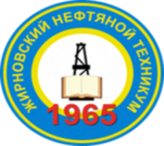 | 2025
Государственное бюджетное профессиональное образовательное учреждение «Жирновский нефтяной техникум»

Автор: Чернецкий Виктор Иванович

«СТАНОВЛЕНИЕ И РАЗВИТИЕ НАЦИОНАЛЬНОГО САМОСОЗНАНИЯ,
САМОИДЕНТИФИКАЦИИ РОССИЙСКОГО ГРАЖДАНИНА
ПОСРЕДСТВОМ ГРАЖДАНСКО-ПАТРИОТИЧЕСКОГО
ВОСПИТАНИЯ СТУДЕНТОВ»

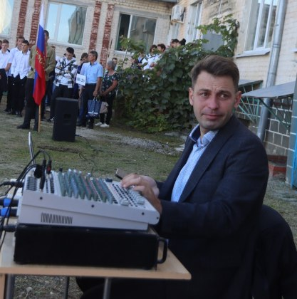
[педагогический опыт]
преподавателя общеобразовательных дисциплин

СОДЕРЖАНИЕ

1. Информация об опыте
2. Теоретические основы опыта
3. Технология опыта
4. Результаты опыта
5. Используемая литература
6. Приложение № 1 Реализация программыгероико-патриотического воспитания « Патриот».

1. ИНФОРМАЦИЯ ОБ ОПЫТЕ
Аннотация
«У нас нет никакой и не может быть никакой другой объединяющей идеи, кроме патриотизма. Наш священный долг — быть верными великим ценностям патриотизма, хранить память о подвиге отцов и дедов, чтить наших ветеранов»
Владимир Путин.
Одной из самых актуальных проблем на сегодняшний день является воспитание будущего патриота своей страны. Данная проблема охватывает всех людей без исключения в независимости от их религии, расы, пола, культуры, духовного и нравственного развития.
Государственное бюджетное профессиональное образовательное учреждение «Жирновский нефтяной техникум»– это «срез» нынешнего бытия современного общества, в котором рождаются и сохраняются наиболее существенные стороны общественной жизни. Здесь формируется особый настрой сознания и ценностных установок студентов, закладывается основа формирования гражданской ответственности и бережного отношения молодежи к себе и окружающему миру.
Актуальность опыта
В последние десятилетия в российском обществе наблюдался мощный духовный кризис. Причины этого обусловлены негативными процессами в обществе за последние годы: снижение общего жизненного уровня, последующее расслоение общества, подверженность влиянию западных культурных ценностей, обострение национального вопроса, трансформация патриотизма в национализм, незнание своих корней, разрушение семейных и коллективных традиций в молодёжной среде, непонимание роли и места России, своего региона, родного города в историческом и культурном развитии общества и государства, своей роли вобеспечении защиты Отечества.
Данные процессы повлекли за собой разрушение или утрату традиционно-нравственных черт, таких как ответственность, самоотверженность, готовность к подвигу, честность, добросовестность, вера в добро и справедливость, стремление к правде. В современном общественном сознании, особенно у молодежи, получили широкое распространение равнодушие, эгоизм, индивидуализм, цинизм, агрессивность, неуважительное отношение к старшему поколению и человеку труда, стремление к наживе, низкий уровень культуры, неуважительное отношение к родному государству, окружающим людям.
Причиной столь заметного падения патриотизма в молодежной среде явилось отсутствие патриотической идеи в обществе, отрицательное влияние западной культуры, которое формирует «новые правила», основой которых является утрата семейных ценностей, разрушение самого института семьи, как брака между мужчиной и женщиной; навязывает пропаганду ЛГБТ, с легким отношением к смене гендерной принадлежности; направляет мировое сообщество на формирование идеального потребителя без Родины и флага в условиях глобализма без учета религиозных, нравственных, традиционных семейных устоев всехгосударств, и, прежде всего Российской Федерации; отрицает патриотизм– как сознательную и добровольную позицию граждан, в которой приоритет общественного и государственного выступает не ограничением, а стимулом индивидуальной свободы и условием всестороннего развития гражданского общества.
Российское образование, в первую очередь гуманитарное, содержащее в себе воспитательную функцию, в его нынешнем виде недостаточно реализует задачу патриотического воспитания. В связи с этим все более неотложным становится решение целого комплекса проблем, накопившихся в сфере патриотического воспитания молодежи.
Предмет исследования: методическое обеспечение процесса становления и развития национального самосознания, самоидентификации Российского гражданина посредством гражданско-патриотического воспитания студентов.
Цель исследования: теоретическое обоснование, разработка, апробация и оценка эффективности опыта, способствующего формированию патриота, гражданина Российского государства.
В качестве гипотезы выдвинуто предположение, что использование гражданско-патриотического воспитаниястудентов техникума позволит повысить патриотическую культуру будущих выпускников, а также будет иметь огромное значение для последующей профессиональной деятельности и их успешной самореализации.
В соответствии с целью исследования и выдвинутой гипотезой определены следующие задачи:
- Проанализировать существующие подходы к проблеме формирования гражданско-патриотического воспитания.
- Раскрыть понятие «патриот».
- Разработать методическое и документальное наполнение процесса героико-патриотического воспитания.
- Определить критерии оценки и в ходе апробации проверить результативность разработанной модели.
Для решения поставленных задач применялись следующие методы исследования:
теоретические – анализ литературы по рассматриваемой проблематике, анализ федеральных государственных локальных актов, учебно-методической документации по организации героико-патриотического воспитания;
эмпирические – статистическая обработка результатов героико-патриотической работы.
ТЕОРЕТИЧЕСКИЕ ОСНОВЫ ОПЫТА
А кто же это такой — патриот? «Толковый словарь русского языка» С. Ожегова дает следующее определение данному слову: «Человек, преданный своему народу, любящий свое отечество, готовый на жертвы и совершающий подвиги во имя интересов своей Родины». С понятием «патриот» неразрывно связано понятие «патриотизм».
Идеи патриотизма в истории России занимали и занимают одно из ключевых мест. Патриотизм включает в себя различные духовные компоненты: сохранение родного языка; заботу и долг перед большой и малой Родиной; уважение к историческому и культурному наследию страны; ответственность за судьбу страны; милосердие и гуманизм, т. е. истинный патриотизм — это комплекс позитивных качеств, которые должны быть сформированы обществом, и в том числе педагогами в подрастающем поколении.
Патриотическое воспитание представляет неотъемлемую часть воспитания личности в целом. Его нельзя рассматривать без прямой привязки к трудовому, нравственно-эстетическому, военно-патриотическому и физическому воспитанию. Мало просто познакомить студентов в процессе формирования гражданственности и патриотизма с историей, литературой, культурным наследием. Важно не просто знать даты тех или иных событий фактов, но и понимать, к чему хорошему или плохому они привели.
В воспитательной программе техникума патриотический компонент включается в содержание программ всех изучаемых дисциплин, спецкурсов национально-регионального компонента, перспективные планы научно-исследовательской, методической и воспитательной работы.
В моей работе содержание патриотического воспитания включает культурно-исторический, социально-политический, психолого-педагогический, духовно-нравственный, военно-технический и физический компоненты.
Система воспитательной работы с группой ориентирована на:
- экзистенциальные ценности (человек и его жизнь, свобода, выбор, мир);
- семейные ценности (семья и её традиции, дом, родители);
- нравственные ценности (любовь, добро, совесть, долг);
- познавательные ценности (истина, знание, мудрость);
- национальные ценности (родная земля, родной язык, национальная история, национальная культура);
- государственные ценности (Отечество, гражданственность, патриотизм); профессиональные ценности (профессия, ответственность, труд).
Патриотическое воспитание основывается на принципах:
1) служения Отечеству;
2) исторической и социальной памяти;
3) преемственности духовного опыта предыдущих поколений;
4) социокультурной и национальной идентификации;
5) гордости и великодушия в осмыслении социокультурной реальности исторического прошлого;
6) сакральности символов и смыслов Отечества;
7) соборности в воспитании духовных основ патриотизма;
8) опоры на культурные, исторические, боевые и трудовые традиции.
Патриотизм не дается сразу, он формируется постепенно, по мере развития и становления человека как личности.
Таким образом, у меня родилась программа нравственно-патриотического воспитания «Патриот».
ТЕХНОЛОГИЯ ОПЫТА
Цель программы «Патриот»: проведение систематической и целенаправленной работы по формированию у обучающихся гражданской идентичности, духовно-нравственных ценностей, чувства любви к Отечеству, ответственности за его состояние и развитие, активной гражданской позиции, готовности к выполнению гражданского долга, важнейших конституционных обязанностей по защите интересов Родины.
Формы реализации программы:
1. Участие в гражданских и патриотических мероприятиях, посвященных государственным праздникам.
2. Участие вмероприятиях, посвященных дням памяти великих полководцев, дням воинской славы России.
3. Организация и проведение мероприятий, посвященных Дню Государственного флага Российской Федерации, символам государства.
4. Оказание шефской помощи ветеранам.
5. Организация и проведение конференций, круглых столов, презентаций, посвященных
героико-патриотической тематике, памятным историческим датам, гражданской проблематике,
национальной безопасности Российской Федерации, культуре межнационального общения и др.
6. Организация ипроведение мероприятий, направленных на профилактику терроризма
и экстремизма
7. Организация и проведение мероприятий, направленных на профилактику коррупционных правонарушений.
8. Проведение тематических классных часов в группе,посвященных духовно-нравственному воспитанию обучающихся и проблемам гармонизации межэтнических и межкультурных отношений.
9. Электоральная активность обучающихся в избирательных кампаниях разного уровня в качестве избирателей, наблюдателей, активистов предвыборных штабов и др.
10. Практическое взаимодействие между представителями различных этносов и национальностей.
11. Адаптация обучающихся, в том числе иностранных, в российском многонациональноми многокультурном обществе.
12. Организация экскурсий по местам боевой славы, в музеи, на выставки, экспозиции.
13. Участие во всероссийских акциях героико-патриотической направленности.
14. Организация и проведение встреч с ветеранами и участниками Великой Отечественной войны, ветеранами боевых действий и военной службы.
15. Участие студентов группы в военно-спортивных играх.
16. Организация и проведение научно-популярных лекций.
РЕЗУЛЬТАТЫ ГЕРОИКО-ПАТРИОТИЧЕСКОЙ РАБОТЫ:
Основные показатели эффективной реализации Программы:
– увеличение количества участников в гражданских и патриотических мероприятиях;
– углубление знанийи следование традициям родной культуры, уважение к историческому
прошлому своей страныи региона, а также деятельности предшествующих поколений;
– желание защищать свою страну;
– активная гражданская позиция личности, выражающаяся в его социальной зрелости, чувствах ответственности и сопричастности к происходящему в обществе и государстве.
ИСПОЛЬЗУЕМАЯ ЛИТЕРАТУРА
Законодательные акты и нормативные документы
1. Федеральный закон от 29 декабря 2012 года N 273-ФЗ «Об образовании в Российской Федерации».
2. Закон Российской Федерации от 14 января 1993 года N 4292-1 (в ред. от 13.06.2023 N 239-ФЗ) «Об увековечении памяти погибших при защите Отечества».
3. Федеральный Закон от 30 декабря 2020 г. N 489-ФЗ «О молодежной политике в Российской федерации» (в ред. Федеральных законов от 22.04.2024 N 95-ФЗ, от 28.12.2024 N 550-ФЗ).
4. Федеральный Закон от 28 марта 1998года N 53-ФЗ от(в ред. от 28.12.2024 N 531-ФЗ). «О воинской обязанности и военной службе».
5. Федерального закона от 19.05.1995 No80-ФЗ «Об увековечении Победы советского народа в Великой Отечественной Войне 1941–1945 годов»;
6. Указ Президента Российской Федерации от 07.05.2018 No 204 «О национальных целях и стратегических задачах развития Российской Федерации на период до 2024 года»;
7. Указ Президента Российской Федерации от 02.07.2021 No 400«О Стратегии национальной безопасности Российской Федерации»;
8. Указ Президента Российской Федерации от 19.12.2012 No1666 «О Стратегии государственной национальной политики Российской Федерации на период до 2025 года»;
9. Распоряжение Правительства Российской Федерации от 29.05.2015 No996-р «Стратегия развития воспитания в Российской Федерации на период до 2025 года»;
Используемая литература:
1. Бударагин М. Патриотическое воспитание в школах: препятствия и риски. Насколько сейчас необходимо вводить патриотическое воспитание? //http:www.kremel.org/interview/183340498
2. Бузский М.П., Вырщиков А.Н., Кусмарцев М.Б. Теоретические проблемы патриотизма и патриотического воспитания. – Волгоград, 2018.
3. Вырщиков А.Н., Кусмарцев М.Б. Концептуальные основы патриотически-ориентированного образования. – Волгоград, 2014.
4. Капустин З.Я. Воспитание гражданственности в условиях обновляющийся России//Педагогика,2003, №4
5. Лутовинов В., Резаков М.О концептуальных подходах к патриотическому воспитанию учащейся молодежи// Власть, 2010, №5, С 39.
6. Наумов С.Ю., Чернышкина Н.Я. Гражданское и патриотическое воспитание молодежи. Саратов,2007, с.18-19
7. Интернет ресурсы: http://o-patriotizme.narod.ru/, http://www.smolpedagog.ru/index.html,

Приложение 1.

ПРОГРАММА НРАВСТВЕННО-ПАТРИОТИЧЕСКОГО ВОСПИТАНИЯ
«ПАТРИОТ»
Цель программы: создание условий для формирования активной гражданской позиции и патриотических чувств у студентов как важнейших духовно-нравственных ценностей.
Задачи программы:
- формирование гражданских и патриотических чувств у студентов;
- усиление акцента на изучении истории и культуры родного края;
- создание благоприятного психологического климата в коллективе;
- создание условий для сплочения студенческого коллектива через совместную деятельность;
- профилактика асоциального поведения.
Формы и методы воспитательной работы: прогулки, экскурсии, путешествия-исследования на природе, операции, акции, конкурсы рисунков, стенгазет и плакатов, диспуты, конкурсы и викторины разнообразной направленности, круглые столы, праздники, беседы, лекции, оформление фотоальбомов и «Книги рекордов семьи (группы)», спортивные соревнования, исследовательская деятельность, разучивание национальных игр и песен, вечера общения, КВН, творческие и познавательные программы, торжественные собрания, устные журналы.
Данная программа нравственно-патриотического воспитания состоит из трех направлений (блоков). Каждый блок, помимо общих целей и задач представленной программы, предполагает реализацию частных, более мелких целей, но от того не менее значимых. Первый тематический блок включает в себя разнообразные формы и методы работы со студентами под общим названием «Мы - часть природы», второй блок - «Семья», третий блок – «Я – гражданин и патриот»
Первый тематический блок - «Мы- часть природы»
Цели:
- формирование у студентов культуры отношения к природе родного края;
- актуализация и расширение знаний о флоре и фауне родного края;
- развитие наблюдательности, способности анализировать и обобщать;
- развитие познавательных и творческих способностей студентов.
Формы работы: тематические беседы, коллективные творческие дела, конкурсы, викторины, встречи с интересными людьми, акции, диспуты, экскурсии, прогулки, путешествия-исследования.
Основные мероприятия, относящиеся к этому блоку:
- формирование ответственного экологического поведения - экскурсии, прогулки, путешествия-исследования на природе, озеленительные и трудовые акции;
- способствование развитию творческих навыков - конкурс рисунков (фотографий, фотоколлажей, слайд-шоу, видеофильмов и презентаций «Я люблю тебя, Природа»);
- изучение истории родного края - диспут (дебаты, конференция) «Природа и мы или Природа или мы - сделай выбор»;
- воспитание любви к родному краю как к своей малой Родине – экскурсия в краеведческий музей г. Жирновска- «Мой край родной».
Второй тематический блок - «Семья».
Цели:
- формирование культуры взаимоотношений внутри современной семьи;
- создание благоприятного психологического климата в коллективе;
- формирование осознания себя как неотъемлемой части единого коллектива студенческо-преподавательского;
- организация и осуществление связи разных поколений студентов через встречи и другие мероприятия данного блока.
Формы работы: социально-психологическое индивидуальное консультирование, групповые тренинги, совместные мероприятия, игры, анкетирование, семейные праздники, часы общения, акции, круглые столы, выпуск газет и т.д.
Основные мероприятия, относящиеся к этому блоку:
- осознание студентами семьи, как важнейшей жизненной ценности – проведение анкетирования, просветительских мероприятий;
- воспитание культуры семейных отношений, позитивных семейных ценностей - вечер общения «Семь Я», досуговые тематические мероприятия, психологические тренинги;
- привитие волонтерских качеств - акция «Посылка брошенным детям», «Я игрушку малышу подарю», «Забота о стариках – вклад в свое будущее» и т.д.;
- создание условий для участия родителей в воспитательном процессе – совместный круглый стол, родительское собрание, психологический тренинг.
- способствование развитию творческих навыков - выпуск газет «Моя семья» и конкурс рисунков (фотографий, фотоколлажей, слайд-шоу, видеофильмов и презентаций «Счастье - это когда семья рядом»).
Третий тематический блок - «Я – гражданин и патриот».
Цели:
- формирование у студентов гражданско-правовой культуры;
- актуализация и расширение знаний о государстве, Конституции, правах и обязанностях граждан;
- формирование гражданских и патриотических чувств у студентов;
- развитие способности анализировать и обобщать информацию;
- развитие познавательных и творческих способностей студентов.
Формы работы: тематические классные часы, коллективные творческие дела, конкурсы, викторины, встречи с интересными людьми, акции, диспуты, поисковая и исследовательская работа, общественно полезная деятельность.
Основные мероприятия, относящиеся к этому блоку:
- формирование ответственного гражданского поведения – экскурсии в государственные органы, посещение общественных приемных, встречи с представителями общественных и гражданских объединений, видными политическими деятелями местных органов власти, правозащитниками и сотрудниками полиции, МЧС, учреждений здравоохранения;
- выработка навыков общественно полезного поведения – организация работы студенческого актива, привлечение его активистов в работу педагогического совета, к решению некоторых вопросов администрирования образовательного процесса;
- формирование здорового образа жизни – спортивные соревнования, военно-спортивные эстафеты, профилактические мероприятия, социально-психологическое диагностирование и тестирование, медицинские осмотры и т.д.;
- способствование развитию творческих навыков - конкурс фотографий, фотоколлажей, слайд-шоу, видеофильмов и презентаций «Государство – это мы»;
- формирование активной гражданско-патриотической позиции – массовые и досуговые мероприятия (конкурсы инсценированной песни, патриотическойпесни, стихотворений на патриотическую тему, флеш-мобы и т.д.), тренинги поформированию лидерских качеств, участие в гражданских и патриотических акциях на городском, районном и республиканском уровнях, деятельность волонтерских групп.
Оценка результативности нравственно-патриотической программы осуществляется на основе использования системы объективных критериев, каждый из которых представлен в качестве обобщенных нравственно-духовных и количественных параметров.
Нравственно-духовные параметры:
- заинтересованность студентов в изучении истории и культуры родного края;
- формирование культуры отношения к природе родного края, к социуму, к самому себе;
- степень сплоченности коллектива в процессе реализации различных видов деятельности;
- уровень формирования активной гражданской позиции у каждого отдельно взятого студента;
- уровень воспитанности студентов;
- степень вовлеченности студентов во внеурочную деятельность.
Количественные параметры - это:
- увеличение числа студентов, получающих академическую стипендию и стимулирующие выплаты за активное участие в жизнедеятельности образовательного учреждения;
- увеличение числа студентов, принявших участие в различных спортивных играх и соревнованиях;
- увеличение количества проведенных конкурсов нравственно-патриотической направленности;
- отсутствие количества преступлений и правонарушений;
- отсутствие случаев проявления асоциального поведения студентами.
- увеличение установленных социальных связей;
- успешное трудоустройство выпускников и т.д.
Формы подведения итогов при реализации программы.
При подведении итогов реализации Программы проводится итоговый праздник, который включает в себя награждение лучших и самых активныхстудентов, родителей, общественников в данном учебном году почетными грамотами, благодарственными письмами и призами; организацию итоговой выставки с художественно - прикладными и техническими работами; формирование лидерской группы из инициативных и активных участников программы.
Тематики и форма мероприятий патриотического воспитания в 2023-2025гг.
Мероприятия разбиты по направлениям гражданско-патриотического воспитания.
1. Историко-патриотическое воспитание:
- «На братских могилах не ставят крестов…»: литературно-музыкальная композиция 2 февраля 2025 года (Фото 1)
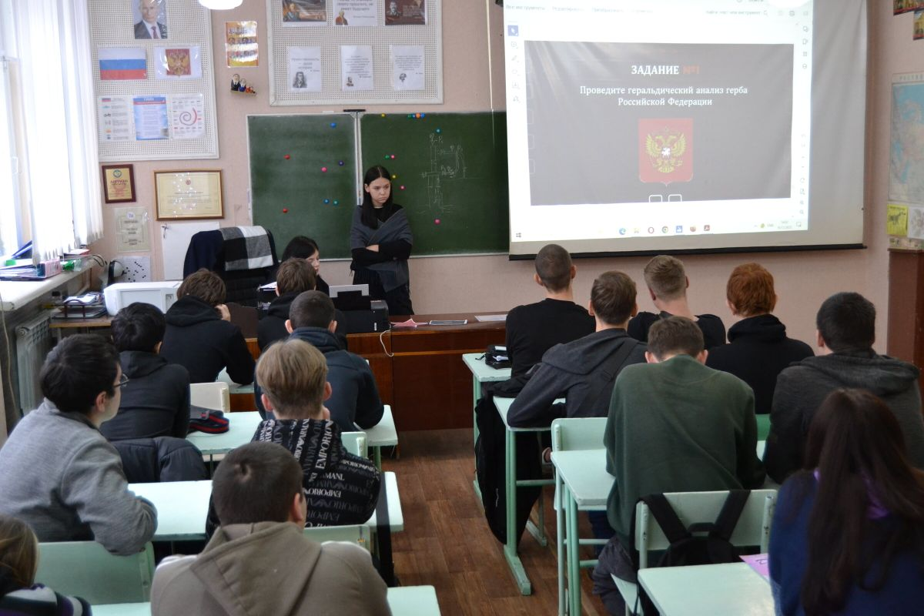

Фото 1.
- «Я не видел войны, я смотрел только фильм»: участие во Всероссийской киноакции 22 февраля 2024 года (Фото 2,3).
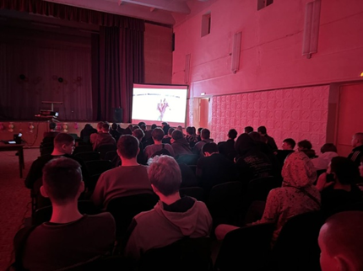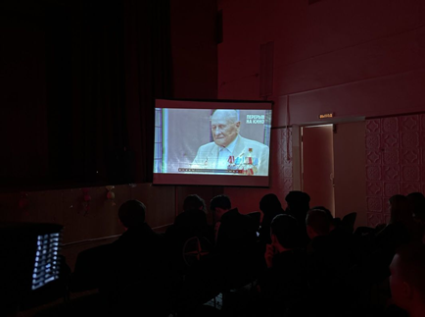
Фото 2, 3
- «Россия –моя история»:познавательная экскурсия для обучающихся первого курса в экопарк г. Жирновска18 сентября 2024 года (Фото 4).
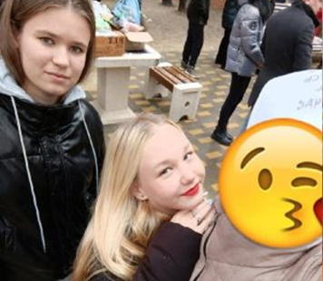Фото 4

- «Время выбрало их» – вечер встречи поколений 7 мая 2024 года (Фото 5).
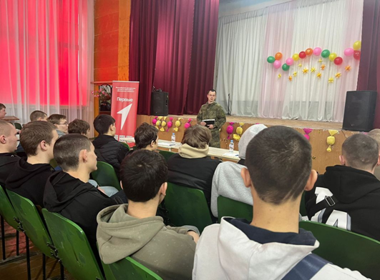Фото 5.
2. Духовно-нравственное воспитание:
- «Потомки великих мастеров» – конкурс хобби студентов23 января 2025 года (Фото 6).
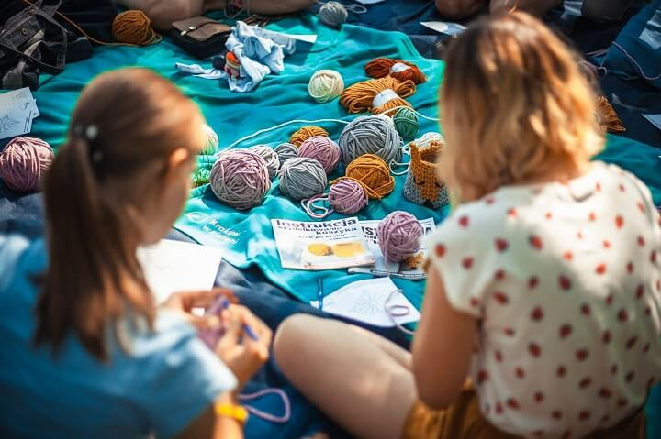Фото 6
- Тайна русского слова» – мультимедийная презентация проектов 25 июня 2024 года (Фото 7,8).
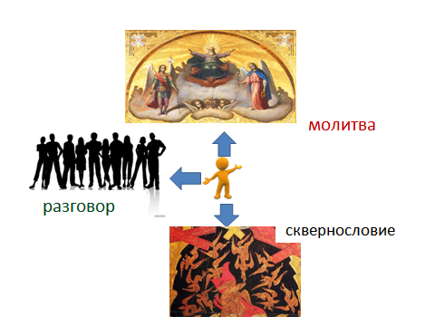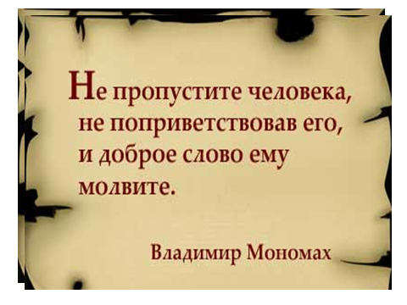
Фото 7,8
- «Клуб будущей семьи» – семейный лекторий20 сентября 2024 года (Фото 9,10).
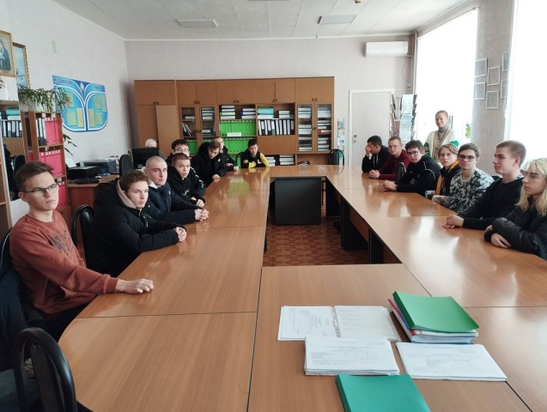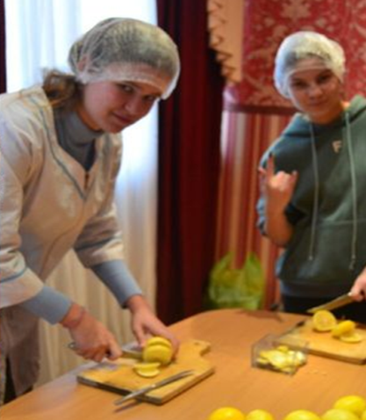 Фото 9,10
3. Историко-краеведческое воспитание:
- «Здесь корни, здесь истоки» – посещение выставки краеведческого музея г. Жирновска 18 октября 2024 года
- «Город мой – вселенная моя» – литературно-музыкальная гостиная
- «Первая нефтяная вышка г. Жирновска» – экскурсия с электронной презентацией,
- «Свой край люби и знай» – мультимедийный микст, реальные и виртуальные краеведческие экскурсии по городам и районным центрам Волгоградской области.
4. Военно-патриотическое воспитание:
- «Защита народа – священный долг» – классный час и патриотическая выставка,
- «Гордится Русь богатырями» – литературно-исторический микст.
5. Гражданско-патриотическое воспитание:
- «Моя Родина – Россия» – урок патриотизма,
- «Три символа родной державы» – час информации.
6. Социально-патриотическое воспитание:
- «Молодежные субкультуры России» – урок-рассуждение,
- «Молодежная политика в Российской Федерации» – социально-правовая выставка,
- «В зоне риска – молодежь» – цикл мероприятий: уроки валеологии, нравственные беседы, часы здоровья, выставки-предупреждения.
7. Героико-патриотическое воспитание:
- «Отечества славные сыны» – встреча с ветеранами войн Жирновского района,
- «Два Георгия, и победа в ВОВ» – историко-литературный час о героях Волгоградской области.
- «VIII региональной спартакиады среди студентов профессиональных образовательных учреждений, посвященной памяти выпускников, погибших при исполнении воинского долга»
май 2023 года (Фото 11).
Фото 11

